Лозовская Д.А. 235-726-519
Рабочий лист к уроку Спарта – полис воинов.
Давай поиграем

Чем отличалась Спарта от Афин?
Верите ли вы? Поставьте галочку напротив того суждения, которому вы верите.
Верите ли вы, что спартанцам запрещалось пользоваться факелами.

Верите ли вы, что молодые спартанцы обязаны были докладывать обо всех своих действиях.

Верите ли вы, что спартанцы не считают пьянство – серьезным пороком.

Верите ли вы, что, если кто-нибудь провинился и был обличен, то должен был обойти кругом алтарь, находившийся в городе, и петь при этом песню, сочиненную ему в укор.

Верите ли вы, что питались спартанцы очень скудно.

Верите ли вы, что торговля была любим делом спартанцев.

Верите ли вы, что спартанцам не разрешалось покидать пределы.

Верите ли вы, что во время войн спартанцы носили одежды красного цвета.

- Возникновение спартанского государства.
Работа с документом
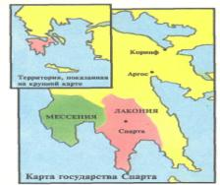
Вопросы к документу:
- Какую категорию населения относили к спартиатам?
- Кого называли периэками?
- Кто такие илоты?
- Какие обязанности существовали у илотов?
- Как спартанцы обращались с илотами.

«Дорийцы являлись гражданами Спартанского государства. Большую часть местного населения спартанцы поработили, их стали называть илотами. Спартанцы завоевали соседнюю область Мессению. Часть ее населения они тоже превратили в илотов. Жители Мессении несколько раз восставали против поработителей. Спартанцы понимали, что только сильная армия сможет удержать в повиновении покоренных и защитит Спарту от врагов.
Вся земля Лаконии и Мессении была разделена на равные участки. Спартанские семьи получили по земельному наделу без права его продать или подарить. На этих наделах жили и работали илоты. С каждого надела каждой спартанской семье поступало одинаковое количество выращенного илотами зерна, оливок, овощей и других продуктов.
Ученые выяснили, что все у спартанцев было одинаковым - пища, посуда, одежда. Чтобы спартанцы не копили богатств, были запрещены золотые и серебряные монеты. Деньгами служили железные прутья. Они были неудобными, тяжелыми и непрочными: их нарочно держали в уксусе, чтобы железо стало хрупким.
Спартанцам не разрешалось заниматься ни сельским хозяйством, ни ремеслом, ни торговлей. Почти все время они проводили вместе в подготовке к войне, в походах и сражениях. Они даже питались вместе. Основными блюдами были: чёрная похлёбка, которую остальные греки считали несъедобной, овощи, сыр, принесённая с охоты дичь, рыба. Однажды в Спарту после победы вернулся знаменитый полководец. Он послал за своей долей пищи, желая пообедать с женой. Ему не только отказали, но вдобавок оштрафовали.
Спартанцы никогда не расставались со своим оружием. Спарта напоминала военный лагерь, осажденный врагами. Этими врагами были, прежде всего, илоты.
Жителей небольших городков, разбросанных на некотором удалении от Спарты, вдоль границ, называли периэками ("живущими вокруг"). Они были свободными, но не имели гражданских прав. Периэки имели наделы земли. Они занимались также ремеслом и торговлей. Ремесленники изготавливали только самые простые и необходимые вещи: посуду, одежду, и оружие для воинов.
Переход из одной группы в другую был невозможен. За преступление или трусость воина могли казнить или изгнать из Спарты, но превратить его в илота было нельзя. Также, ни за какие заслуги илот или чужеземец (метек) не мог войти в группу воинов - спартанцев.
Так уж повелось, что весной спартанцы приходили в деревни к илотам и убивали, кого им вздумается. Впрочем, они никогда не трогали женщин и стариков. Они выбирали молодых и сильных мужчин, тех, которые могли дать отпор. Для юных спартанцев это была игра. Как волчата, притаившись в стогах сена, они врывались в хижины и убивали застигнутых врасплох людей. И если юноша не убьёт ни одного илота, старики засмеют его: «Ты не спартанец, ты жалкий трус!»».
Заполни схему, вписав категории населения Спарты, используя документ выше
Запиши и запомни

Население Спарты

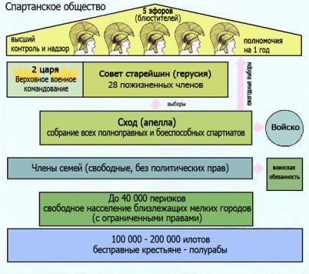
- Государственный строй Спарты.
олигархия
Запомни

Давай поиграем

- Воспитание детей и молодежи.
«Аукцион фактов». Найди интересные факты о воспитании спартанцев и оформи их в виде тезисов в рабочей тетради.
Напоминание!
тезисы — кратко сформулированные основные положения текста.
Для подготовки можно использовать следующий материал:
Соответствующую главу учебника или
Работу Ильинской Л. Древняя Греция: история, быт, культура. – М, 1997. или
Ссылки на сайты:
http://www.krugosvet.ru/enc/istoriya/SPARTA.html
http://school-collection.edu.ru/catalog/rubr/79c2c7af-e256-493a-a69d-121ed46ac044/116744/?interface=teacher&class=47&subject=20
http://shkolazhizni.ru/archive/0/n-12547/

совпадения | Тезисы о спартанском воспитании
 | когда рождался мальчик, отец приносил его к старейшинам, которые осматривали ребенка, факт того, что слабых детей сбрасывали в пропасть, является недоказанным
Вывод:_________________________________________________________________________________________________________________________________________________________________________________________________________________________________

- Спартанская армия.

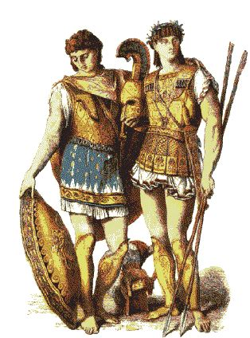
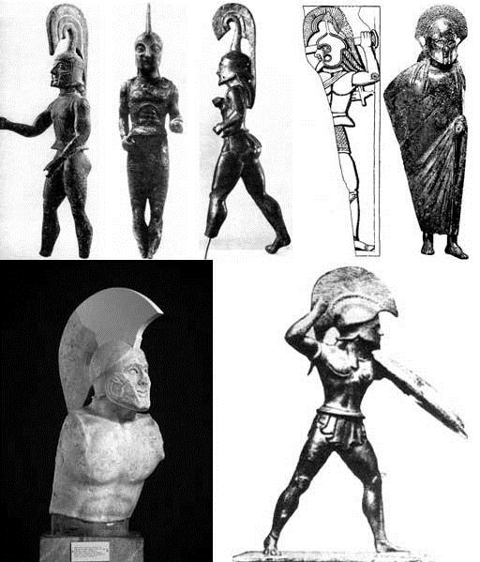
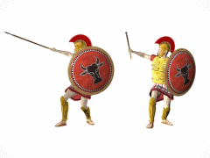

Доля прекрасная - пасть в первых рядах ополчения,
Родину-мать от врагов обороняя в бою.

Прочитайте древнегреческую эпиграмму, посвященную гибели спартанского воина (Задание взято из Уколова И.Е. История Древнего мира.-М., 2005.- С.99).
Работа с документом
Мертвым внесли на щите Фрасибула в родную Питану.
Семь от аргивских мечей ран получил он в бою.
Все на груди были раны. И труп окровавленный сына
Тинних-старик на костер сам положил и сказал:
«Пусть малодушные плачут, тебя же без слез хороню я,
Сын мой. Не только ведь мой – Лакедемона ты сын».
- Объясните, почему в древней надписи особо отмечено, что погибшего спартанского воина внесли на щите и что все на груди были раны?
- Расскажите на основании этого текста, какой была спартанская армия, какое место занимала военная служба в жизни спартанцев и как относились жители Спарты к своим воинам.
Провожая сына на войну, подала ему щит и произнесла: «С ним или на нем». Что хотела сказать этими словами женщина?
«Вот что рассказывали древние писатели о спартанских женщинах. Узнав о том, что их сыновья убиты в бою, спартанки тут же шли на поле сражения. Они осматривали, с какой стороны тела были ранены павшие воины, а дальше поступали по-разному. В одних случаях женщины, преисполненные не только печали, но и гордости, держались с большим достоинством: они хоронили своих сыновей с почетом, в гробницах предков; в других случаях спартанки, рыдая от стыда, спешили покинуть поле сражения, предоставляя хоронить мертвых воинов в общей могиле».
Чем можно объяснить столь разное поведение спартанских женщин? В каких случаях матери были преисполнены гордости, а каких рыдали от стыда
Условия жизни в Спарте и в Афинах.
 | Афины | Спарта
Основные занятия
Использование
труда рабов
Достижения
Сравнить, значит найти общее и различное
В одном древнем сочинении сохранилась такая история:
Однажды спартанец, приехавший в Афины, попал на судебное заседание, где какого-то афинянина осудили за безделье. Подсудимый уходил из здания суда, низко опустив голову. Спартанец бросился к нему со словами: «Я хочу познакомиться с человеком, осужденным за любовь к свободе!».
Что может рассказать этот исторический эпизод о разнице в жизненных ценностях, устремлениях граждан Афин и Спарты?
Выводы урока:_______________________________________________________________
_______________________________________________________________________________________________________________________________________________________________________________________________________________________________________
Давай поиграем

Закрепление:
«Найди ошибки» Как-то давным-давно довелось мне побывать в разных греческих городах и, конечно же, в Спарте. Очень мне понравился этот город, особенно его жители, крепкие, сильные, выносливые. Правда, меня не сразу впустили в город, пришлось стучать в высокие и крепкие ворота и ждать, чтобы их открыли. Когда вышла охрана и пропустила меня, я решил в первую очередь оглядеть достопримечательности города и спросил: «Где у вас находятся театр, музеи, какие памятники у вас есть?» Один из спартанцев согласился стать гидом и показать свой город. Сначала мы прошли через широкую торговую площадь. Торговцы-зазывалы издалека громкими голосами старались привлечь внимание к своим товарам. Я тоже кое-что купил себе на память об этом городе. Затем мы подошли к стенам красивейшего здания с колоннами. Это был театр. Прошли на главную улицу Спарты, где я увидел многочисленные памятники героям, мужественным воинам, спортсменам-олимпийцам. Мимо меня проходили нарядно одетые горожане. К обеду меня настолько разморило, что я решил отдохнуть в тени деревьев, присев у фонтана. Одна из горожанок угостила меня прохладительным напитком и вкусным пирогом. Я торопился в город Афины. У меня сложились самые лучшие впечатления о спартанцах и их городе.
Что в этом рассказе не соответствует действительности? Подчеркните те положения, которые не соответствуют истине.
Домашнее задание
Задание на «3».
Ответь письменно на вопрос: «Что означает высказывание «Спартанский образ жизни?»
______________________________________________________________________________________________________________________________________________________________________________________________________________________________________________________________________________________________________________________________________________________________________________________________________________________________________________________________________________
Задание на «4»: к заданию на «3» прибавляется задание по реставрации текста
Восстанови текст:
Спарта – п на юге полуострова П с. Население С составл с ы, п и и и . За соблюдением всех пр л следил Сов старейшин. Все
с б воинами. Спартанцы д б постоянно удерживать в своей власти п х и . Спартанское
в ие было одним из самых жест в Греции и было подч интересам гос .

Задание на «5»: к заданиям на «3» и «4» прибавляется дополнительное:
Изучите сведения таблиц о численности разных групп жителей Афин и Cпарты в V веке до н.э. (цифры округлены) ( Это и предыдущие задания взяты из Уколова И.Е. История Древнего мира.-М., 2005.- С.98).
Афины
Группы общества в тысячах человек.
Свободные граждане с их семьями | 80
Приезжие с семьями (не граждане) | 10
Рабы | 30
Всего населения | 120
Спарта.
Группы общества в тысячах человек.
Спартанцы с их семьями | 10
Периэки | 40
Илоты | 140
Всего населения | 190
- Изобразите сведения таблиц на круглых диаграммах:
- Выберите три цвета для обозначения жителей двух полисов, например:
зеленый-свободные граждане
желтый-не граждане, лишенные части прав
красный – рабы
- Закрасьте одинаковым цветом ту часть каждого круга, которая изображает количество свободных, количество неполноправных и количество рабов в каждом городе.
- Теперь, когда разница двух полисов стала наглядной, ответьте на вопросы.
- В чем вы видите главные отличия состава населения Афин и Спарты?
- Чем можно объяснить эти отличия?
Тест на повторение:

А 1. Выберите НЕправильный ответ.
Спартанцы:
1) были исконными жителями Лаконии, области в Южной Греции
2) завоевали Лаконию и подчинили своей власти ее исконных жителей
3) по приглашению исконных жителей пришли в Лаконию

А 2. Выберите НЕправильный ответ.
В греческих государствах Спарта славилась как страна, в которой:
1) процветало искусство;
2) все жители подчинялись почти военной дисциплине и строгому порядку;
3) младенцев, признанных старейшинами недостаточно здоровыми, сбрасывали с горного обрыва в пропасть.

А3. Выберите НЕправильный ответ
Спартанские мальчики:
1) упорно занимались грамотой и письмом;
2) часами разучивали военные песни;
3) с семилетнего возраста жили отдельно от родителей в отрядах сверстников;
4) славились умением красиво и долго говорить.

А 4. Выберите правильные ответы.
В греческих государствах Спарта славилась как страна, в которой:
1) строились прекрасные дворцы и храмы
2) жители держали в рабстве своих соплеменником - греков
3) спартанцам было запрещено занимать торговлей и ремеслом

А 5. Найдите лишнее.
Спартанские мальчики:
1) умели стойко переносить лишения
2) говорили кратко, давали меткие и точные ответы
3) никогда не подвергались физическим наказаниям

А 6. Назовите понятие, которое соответствует определению.
Орган управления в Спарте, которому принадлежала огромная и бесконечная власть:
1) совет старейшин;
2) народное собрание;
3) ареопаг.

А 7. Назовите понятия, которое не соответствуют определению.
Рабы, принадлежавшие Спартанскому государству:
1) демос
2) илоты
3) архонты

В 1. Продолжить перечень.
Управление Спартой осуществляли:
1)
2)
3) два царя
4) 5 эфоров

В 2. Продолжите перечень.
Илоты в Спарте:
1) работали на принадлежавших спартанцам наделах
2)
3)

Заполни бланк ответов:
 | А1 | А 2 | А 3 | А 4 | А 5 | А 6 | А 7 | В 1 | В 2
1
2
3
4

